Муниципальное бюджетное дошкольное образовательное учреждение
«Ромодановский детский сад комбинированного вида»

«Волшебные кольца луллия»

Электронно-методическое пособие

по Методологии триз - кольца Луллия

С элементами экологического воспитания для детей от 3 до 6 лет
(из опыта работы)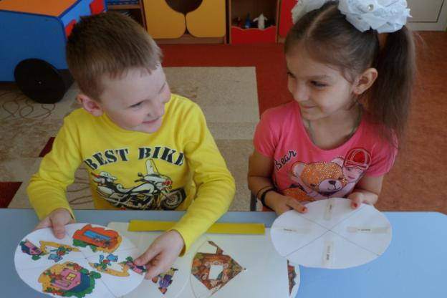

Разработала: воспитатель
первой категории
Петрова Елена Владимировна

Ромоданово 2020 год
Пояснительная записка

Дидактическое пособие «Волшебные кольца Луллия» является эффективным механизмом развития речи, воображения и совершенствования грамматической стороны речи, имеет большие перспективы в современном обществе. Поскольку эта технология адаптирована для работы с дошкольниками, то её невозможно представить без методов мотивации и стимулирования. Именно поэтому, работа с любым методом ТРИЗ-РТВ имеет игровую форму, будь то знакомство с законами диалектики, или игры с типовыми приемами фантазирования.
Актуальность данного пособия заключается в том, что оно затрагивает проблему совпадения в подходах ТРИЗ-РТВ и ФГОС ДО к решению задач познавательного развития дошкольников. Взгляд, представленный в пособии, может быть интересен специалистам в области дошкольного образования. Кольца Луллия создал Раймонд Луллий (жил в XIII—XIV вв.). Это приспособление представляет собой несколько кругов разного диаметра, нанизанных на общий стержень (по типу пирамидки). В верхней части стержня устанавливается стрелка. Круги подвижны. Все они разделены на одинаковое количество секторов. При свободном вращении кругов под стрелкой оказываются определенные сектора. Луллий на секторах размещал рисунки, писал слова и целые изречения. Любой желающий мог задать вопрос и с помощью полученной комбинации получить ответ, который надо было расшифровать, подключив воображение. Для работы с дошкольниками целесообразно использовать не более четырех кругов разного диаметра с количеством секторов от 4 до 8. Круги Луллия могут использоваться и в репродуктивной деятельности по ознакомлению с окружающим, развитию речи, математике и др. Круги Луллия представляют дошкольникам как чудесные кольца или загадочные круги. Для работы с детьми четвертого года жизни целесообразно брать только два круга разного диаметра с 4 секторами на каждом. В работе с детьми пятого года жизни используют два-три круга (4-6 секторов на каждом). Дети седьмого года жизни вполне справляются с заданиями, в которых используются четыре круга с 8 секторами на каждом. Тренинги целесообразно проводить вне занятий в качестве игровых упражнений (индивидуально или с подгруппами детей). · Тренинг должен состоять из двух частей: 1) уточнение имеющихся знаний в определенных областях (реальное задание - РЗ); 2) упражнения на развитие воображения (фантастическое задание - ФЗ).
Технологическая цепочка проведения тренинга. 1. На всех секторах круга картинками или знаками обозначаются какие-либо объекты. Например, на сектора первого, самого большого круга прикрепляют изображения деревьев (сосна, яблоня и др.); второго - мест их произрастания (сад, лес, болото и т.п.); третьего - плодов или семян (апельсин, яблоко, шишка и др.). 2. Ставится задача тренинга. Детям предлагается найти соответствия на кругах. Например, по просьбе воспитателя они находят на нижнем круге изображение яблони, затем, поворачивая средний круг, отыскивают изображение сада и располагают его над яблоней, на маленьком круге таким же образом находят яблоко. Объясняют, что получилось. 3. Круги раскручивают, дети смотрят, какие изображения на кругах оказались под стрелкой, называют их. Например: береза - болото - апельсин. Задача. Объяснить, как объект может расти в таком месте и приносить подобные плоды. С достаточной степенью достоверности объяснить правомерность данного фантастического преобразования. Например, хорошо ли иметь такую чудесную березу в унылой болотистой местности и каким обитателям леса особенно понравится, что на ней растут апельсины. 4. На основе фантастического преобразования составляется рассказ. 5. По итогам преобразования организуется продуктивная деятельность (лепка, рисование и т.п.).

Ожидаемые результаты. Подбор детьми карточек с изображением объектов для размещения на секторах, например: "Подберите карточки с изображением домашних животных". Самостоятельное придумывание дошкольниками как реальных, так и фантастических заданий. Составление рассказов о практической значимости объектов с необычными признаками.

Задачи:
Развивать творческое мышление дошкольника. Формировать ассоциативность, диалектичность и системность мышления. Постепенное расширение и углубление познавательных интересов; обогащение опыта ребенка; насыщение знаний о различных областях действительности.
Материал:
Вырезанные из пластика круги, разбиты на 4, 6, 8 секторов. В каждом секторе картинка.

Такой известный методический прием, как Кольца Луллия, является эффективным механизмом развития речи, воображения и совершенствования грамматической стороны речи.
Детям очень нравится это пособие. Они с удовольствием самостоятельно заменяют кольца, комбинируют задания, пытаются сами определить цель и правила игры.
Цели ставятся разные, в зависимости от той индивидуальной работы, которую запланировал воспитатель или логопед.
Круги Луллия могут использоваться и в репродуктивной деятельности по ознакомлению с окружающим, развитию речи, математике и др.
Представляем несколько вариантов игры.
ИГРЫ С «КОЛЬЦАМИ ЛУЛИЯ» МОЖНО УСЛОВНО РАЗДЕЛИТЬ НА ТРИ ТИПА
1этап - ИГРЫ НА ПОДБОР ПАРЫ
В одном из окошек устанавливается картинка, пара к которой подбирается путем прокручивания второго кольца. В этих играх одной картинке 1-го кольца обязательно должна соответствовать одна картинка 2 – го кольца.
ИГРЫ: «Найди, где живет»
«Назови детеныша»
«С чьей ветки детки?»
«Крылья, ноги и клювы"
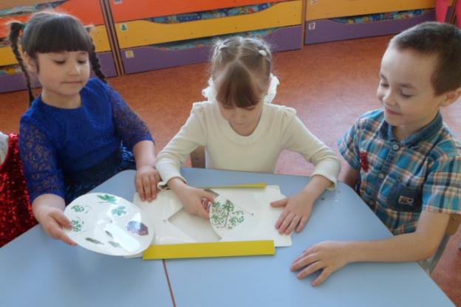

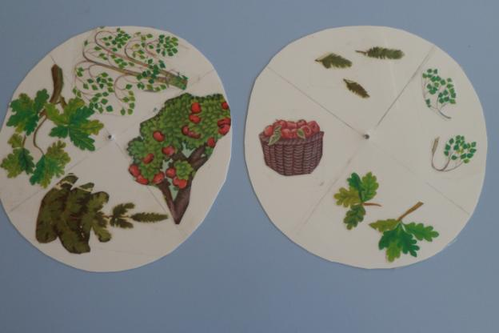
2 этап - ИГРЫ С ЭЛЕМЕНТАМИ СЛУЧАЙНОСТИ В УСТАНОВКЕ КОЛЕЦ
В этих играх дети одновременно раскручивают оба кольца. Ответ ребенка зависит от того, какая комбинация выпадает в окошко. В таком варианте игр любая картинка 1 – го кольца сочетается с любой картинкой 2 – го кольца и наоборот.
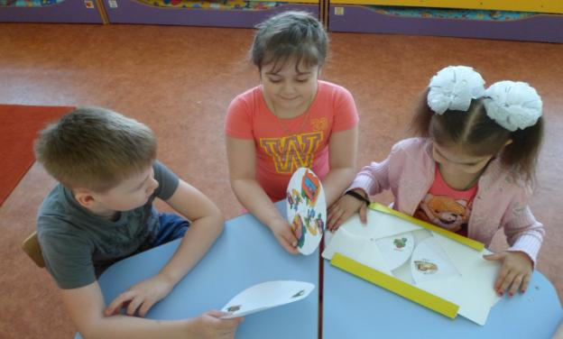
3 этап - ИГРЫ НА РАЗВИТИЕ ТВОРЧЕСКОГО ВООБРАЖЕНИЯ
Для этих игр подбираются кольца как для первого типа игр, но при этом раскручиваются оба кольца. Далее обсуждается несовместимая на первый взгляд комбинация. Например, совпали из взрослых животных зайчиха из детенышей лисята: «Как могло случиться, что зайчиха стала воспитывать лисят, как она будет о них заботиться, чему станет учить». Заранее сказать детям, что ситуации сказочные, нереальные, значит можно дать волю фантазии.
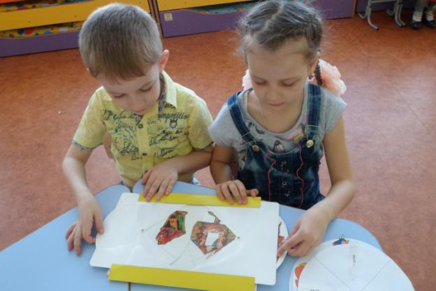
Тренинги целесообразно проводить вне занятий в качестве игровых упражнений (индивидуально или с подгруппами детей).
Тренинг должен состоять из двух частей: 1) уточнение имеющихся знаний в определенных областях (реальное задание - РЗ); 2) упражнения на развитие воображения (фантастическое задание - ФЗ).
Технологическая цепочка проведения тренинга.
1. На всех секторах круга картинками или знаками обозначаются какие-либо объекты.
Например, на сектора первого, самого большого круга прикрепляют изображения деревьев (сосна, яблоня и др.); второго - мест их произрастания (сад, лес, болото и т.п.); третьего - плодов или семян (апельсин, яблоко, шишка и др.).
2. Ставится задача тренинга.
Детям предлагается найти соответствия на кругах. Например, по просьбе воспитателя они находят на нижнем круге изображение яблони, затем, поворачивая средний круг, отыскивают изображение сада и располагают его над яблоней, на маленьком круге таким же образом находят яблоко. Объясняют, что получилось.
3. Круги раскручивают, дети смотрят, какие изображения на кругах оказались под стрелкой, называют их.
Например: береза - болото - апельсин.
Задача. Объяснить, как объект может расти в таком месте и приносить подобные плоды. С достаточной степенью достоверности объяснить правомерность данного фантастического преобразования.
Например, хорошо ли иметь такую чудесную березу в унылой болотистой местности и каким обитателям леса особенно понравится, что на ней растут апельсины.
4. На основе фантастического преобразования составляется рассказ.
5. По итогам преобразования организуется продуктивная деятельность (лепка, рисование и т.п.).

Младший возраст (3-4 года)
1. На малом круге воспитатель располагает картинки с изображением животных (собака, курица, лиса и т.д.), на большом - их детенышей.
Реальное Задание (РЗ): найти маме детеныша. Ребенок по просьбе взрослого называет одно из животных, изображенных на верхнем круге, затем отыскивает на нижнем круге изображение его детеныша, называет его и, поворачивая этот круг, совмещает их.
2. Взрослый раскручивает круги. Например, под стрелкой оказались изображения собаки и цыпленка.
Фантастическое Задание (ФЗ): подумать и сказать, каким образом мама-собачка будет ухаживать за одиноким цыпленком (кормить, согревать, гулять и т.д.).
Средний возраст (4-5 лет)
1. На стержне - три круга. На маленьком - изображения объектов (ягода вишни, портфель, автомобиль и т.д.); на среднем круге - геометрические формы (треугольник, овал, круг и т. д.); на большом - цифры.
РЗ: выбрать объект (ягода вишни), подобрать соответствующую ему геометрическую форму (круг) и количество (например, цифра 2).
2. Раскрутить круги. Например, под стрелкой оказались: ягода вишни, треугольник, цифра 8 (результат - восемь вишен треугольной формы).
ФЗ: какую пользу из этого можно извлечь? (Такие плоды удобно укладывать в ящик - треугольник к треугольнику.)
Старший возраст (5-6 лет)
1. Первый (верхний) круг - образцы материалов (металл, ткань, стекло и т.д.). Второй круг - изображения объектов (стул, телефон, пылесос и т.д.). Третий круг - изображения местонахождения объектов (квартира, улица, космический корабль). Четвертый круг - образцы цветов (малиновый, голубой и т.д.).
РЗ: выбрать объект, подобрать материал, из которого он изготовлен, его цвет и определить место его нахождения (телефон -пластмасса - фиолетовый - квартира).
2. Раскрутить круги. Например, под стрелкой оказались: стекло, стул, космический корабль, малиновый цвет.
ФЗ: объяснить практическую значимость получившегося объекта. Обсуждается ситуация: на космическом корабле необходим стеклянный стул малинового цвета, потому что... (Ответы детей.)

